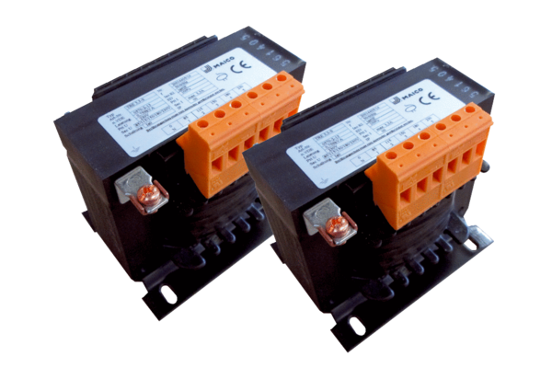Transformateur à 5 plots, armoire électrique TR 0,8 S-2Unité de conditionnement : 2 piècesGamme: C
Numéro de référence : 0157.0151Fabricant : MAICO

